МИНОБРНАУКИ РОССИИ

Федеральное государственное бюджетное

образовательное учреждение высшего образования

«ЧЕРЕПОВЕЦКИЙ ГОСУДАРСТВЕННЫЙ УНИВЕРСИТЕТ»

Институт Информационных Технологий

Кафедра МПО ЭВМ

Дисциплина «Базы данных»

Лабораторная работа №1

«Системы управления базами данных. СУБД Microsoft Access»

Выполнил:

студент группы 1ПИб-02-1оп-22

Маслов Владислав Андреевич

Проверил:

Селяничев Олег Леонидович

Череповец, 2024 год

1. Таблицы
   1. Создание таблицы базы данных с полями с информацией о фамилии, дате рождения, оценкам по математике, информатике, иностранному языку.

Выбор «Таблица» в меню «Создание».

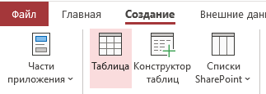

Переход в режим конструктора таблиц и заполнение имени и типа данных полей.

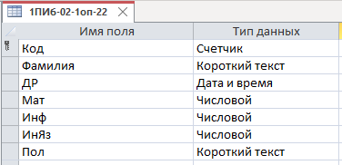

* 1. Ввести в таблицу 5 записей.

Ввод данных в созданную таблицу:

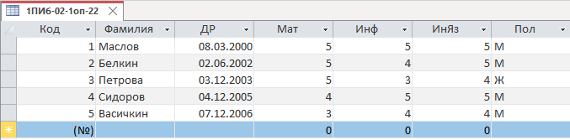

* 1. Внесение изменения в структуру таблицы – создание поля, содержащее пол студента; предусмотреть возможность выбора пола из списка – «мужской» или «женский».

Добавление поля «Пол» в конструкторе таблиц и выбор «Мастер подстановок» в типе данных данного поля.

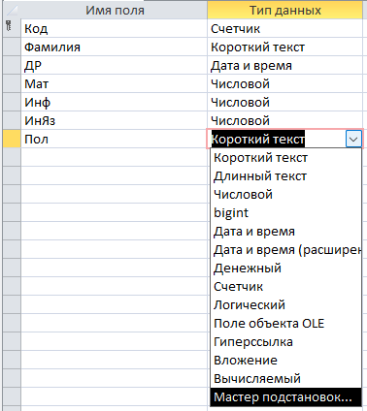

Выбор «Будет введен фиксированный набор значений».

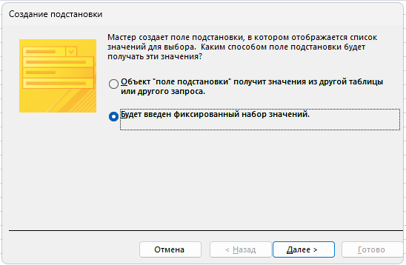

Создание вариантов для выбора – «М» и «Ж»

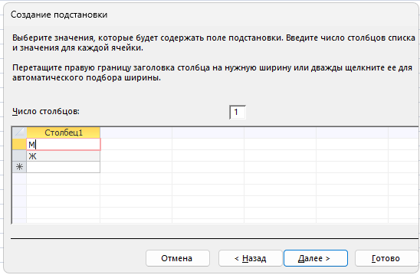

Установка флажка напротив «Ограничится списком» в следующем диалоговом окне. Флажок напротив «Разрешить несколько значений» ставить не нужно.

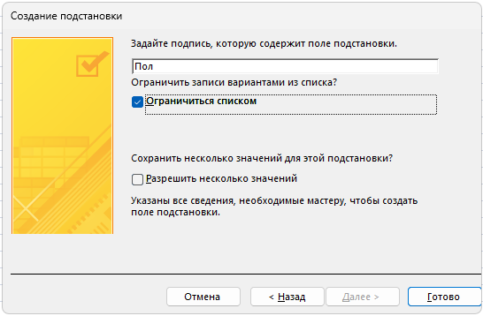

* 1. Дополнение данными таблицы, указав пол каждого студента.

Заполнить поле «Пол».

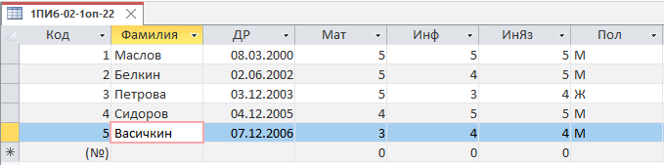

* 1. Создание таблицы с указанными выше полями, которая будет содержать сведения о студентах параллельной группы. Выполнение этого задания способом, отличным от способа, используемого в задании 1.

Копирование первой таблицы (1ПИб-02-1оп-22).

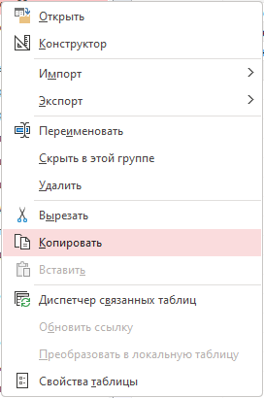

Выбор вставки только структуры:

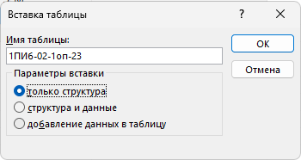

* 1. Введение во второй таблице 5 записей.

Ввод записи:

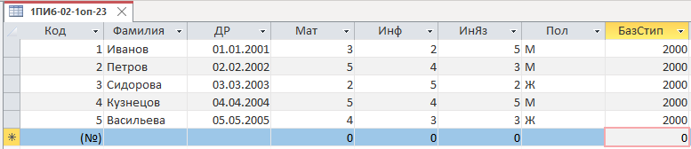

1. Запросы
   1. Выполнение сортировки записей первой таблицы в алфавитном порядке по полю фамилий.

Нажатие ПКМ по полю «Фамилия», выбор «Сортировка от А до Я».

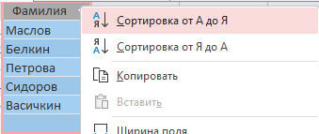

Записи отсортированы:

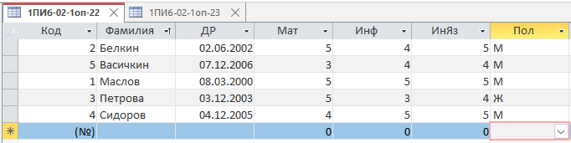

* 1. Сформирование запросов на выборку:

а) фамилий и даты рождения студентов:

Выбор «Конструктор запросов» в разделе «Создание».

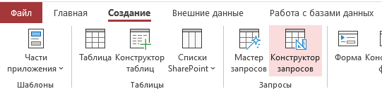

Выбор таблицы «1ПИб-02-1оп-22» и поля «Фамилия» и «ДР».

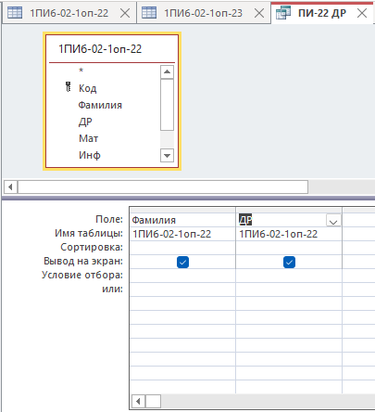

Нажатие кнопки «Выполнить» в меню конструктора запросов для выполнения запроса.

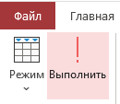

Результат выполнения запроса:

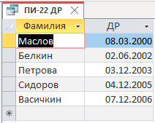

б) отличников по математике:

Создание запроса аналогично пункту а. Выбор поля «Фамилия» и «Мат». В условии отбора по полю «Мат» необходимо прописать «5».

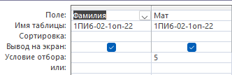

Результат выполнения запроса:

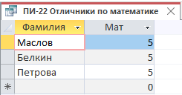

в) отличников по всем предметам:

Выполняется аналогично пункту б, только помимо поля «Мат» добавляются поля «Инф» и «ИнЯз», также с условием отбора «5».

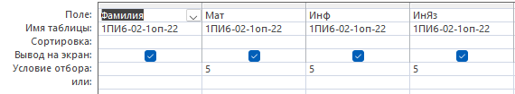

Результат выполнения запроса:

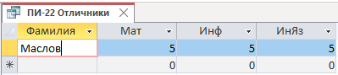

г) студентов, возраст которых 20 лет и старше.

Создание запроса аналогично пункту а. Выбор поля «Фамилия» и «ДР». В условии отбора по полю «ДР» необходимо прописать: <=DateAdd("yyyy";-20;Дата()).

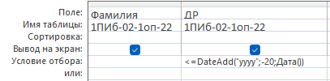

Результат отбора:

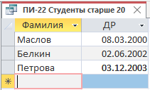

* 1. Сформируйте параметрический запрос:

а) студентов с фамилией (условно) «Иванов»;

Создание запроса аналогично п. 2.2.а. Выбор поля «Фамилия». В условии отбора необходимо прописать: «[Введите фамилию:]»

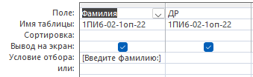

Ввод фамилии при выполнении запроса:

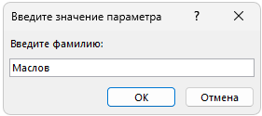

Результат выполнения запроса:

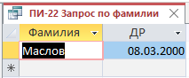

б) студентов (условно) Ивановых, имеющих (условно) «5» по математике.

Создание параметрического запроса аналогично пункту а и добавить еще одно поле «Мат», условие – «[Введите оценку по математике:]»

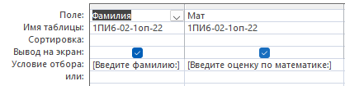

Ввод фамилии и оценки:

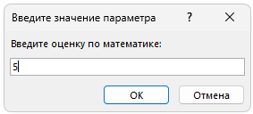

Результат выполнения запроса:

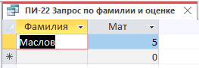

* 1. Рассчитайте среднюю оценку по трем дисциплинам.

Создание запроса аналогично п. 2.2.в, только без условий. Добавление поля «Средняя: ([Мат]+[Инф]+[ИнЯз])/3».

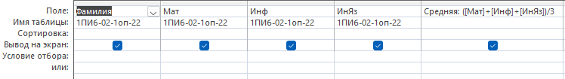

Результат выполнения запроса:

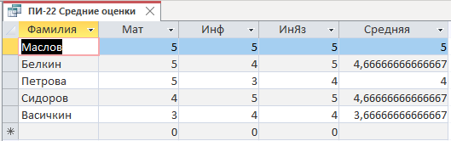

* 1. Напишите формулу, по которой в последнем поле будет выводиться «Молодец» при средней оценке 4 и выше, иначе – «Плохо».

Дополнение запроса из п.2.4 ещё одним полем «Результат: IIf([Средняя]>=4;"Молодец";"Плохо")»



Результат выполнения запроса:

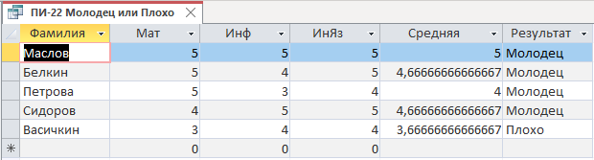

* 1. Введите поле, которое будет хранить значение «базовой» стипендии. Введите какое-нибудь значение – одинаковое для всех.

Добавление поля «БазСтип» с помощью конструктора и ввод значения 2000.

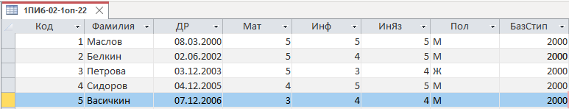

* 1. Начислите стипендию каждому студенту (в от­дель­ном поле), исходя из следующего принципа: «Если средний балл > 4.5, стипендия увеличивается на 50%, если 3.5 < ср.балл < 4.5, то стипендия увеличивается на 25%, если 2.5 < ср.балл < 3.5, то стипендия не меняется, если ср.балл < 2.5, то стипендия не начисляется».

Дополнение запроса из п.2.4 полем:

ИтогСтип: IIf([Средняя]>4,5;[БазСтип]\*1,5;

IIf([Средняя]>3,5 And [Средняя]<=4,5;[БазСтип]\*1,25;

IIf([Средняя]>2,5 And [Средняя]<3,5;[БазСтип];

IIf([Средняя]<2,5;0;0))))

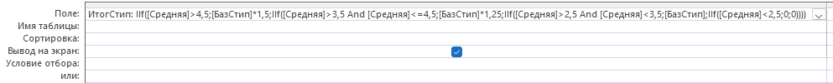

Результат выполнения запроса:

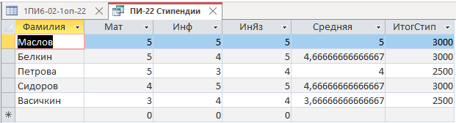

1. Формы
   1. Подготовьте формы для внесения записей в таблицы предыдущих занятий.

Создание формы на основе таблицы 1ПИб-02-1оп-22. Выбор «Мастер форм» в разделе «Создание».

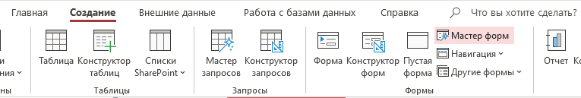

Выбор необходимых полей в диалоговом окне «Создание форм».

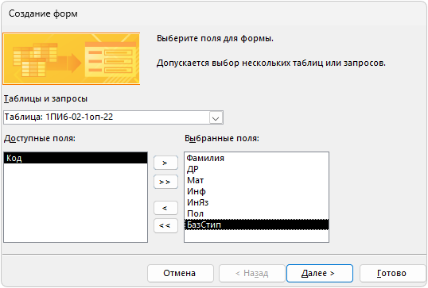

Выбор «В один столбец».

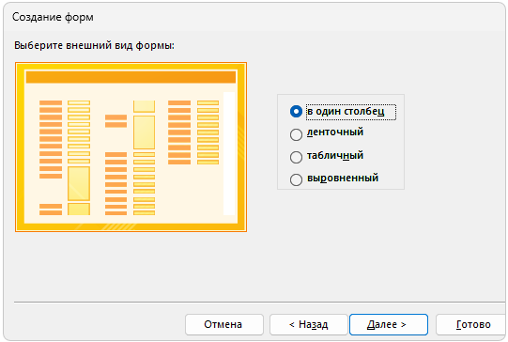

Результат:

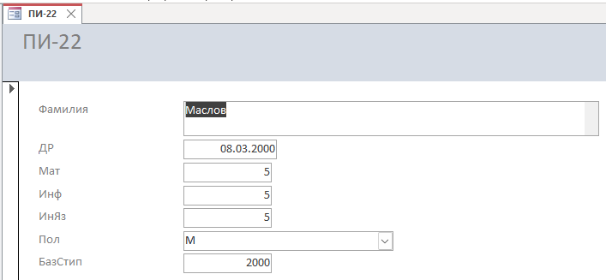

* 1. Пользуясь формами внесите в таблицы еще по 2 записи.

Заполнение формы из 3.1. двумя новыми записями.

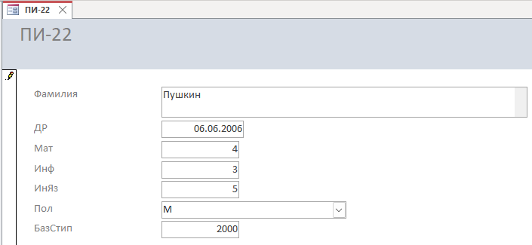

Результат:

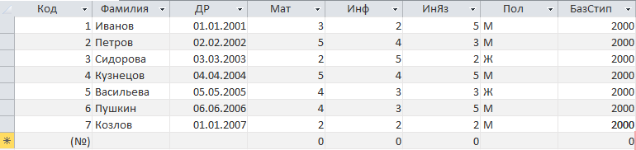

* 1. Подготовьте (разнообразные) формы, позволяющие:
* рассчитать среднюю оценку по трем дисциплинам;

Создание формы на основе запроса из п.2.4. (средние оценки). Выбор поля «Мат», «Инф», «ИнЯз», «Средняя». Далее аналогично п.3.1.

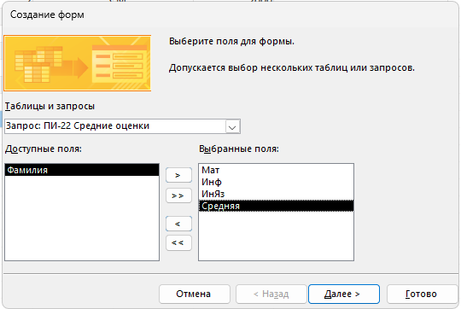

Результат:

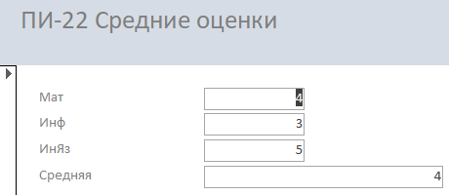

* начислить стипендию каждому студенту, исходя из следующего принципа: если средний балл > 4.5, стипендия увеличивается на 50%, если 3.5 < ср.балл < 4.5, то стипендия увеличивается на 25%, если 2.5 < ср.балл < 3.5, то стипендия не меняется, если ср.балл < 2.5, то стипендия не начисляется.

Создание формы на основе запроса из п.2.7. (стипендии) аналогично предыдущей форме, однако, помимо вышеназванных полей добавляется также поле «ИтогСтип».

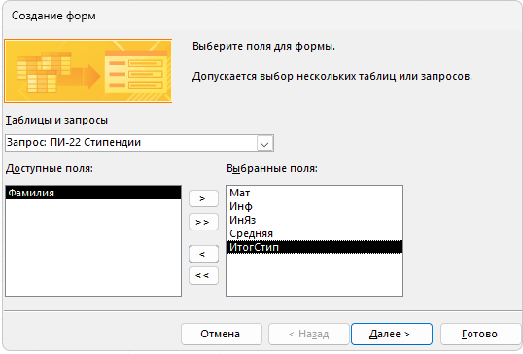

Результат:

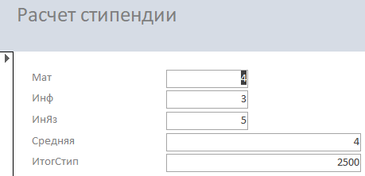

* 1. Постройте диаграмму успеваемости.

Выбор «Диаграмма» в конструкторе форм.

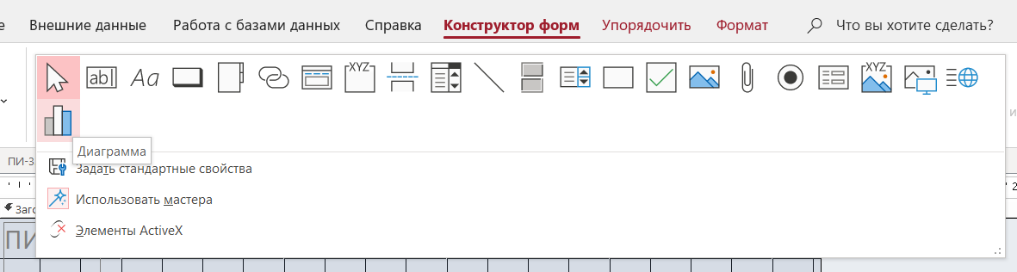

Выбор запроса «Средние оценки» в окне «Создание диаграмм».

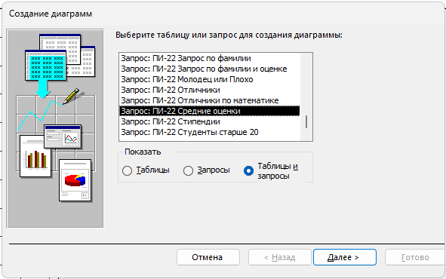

Выбор поля «Фамилия» и «Средняя»:

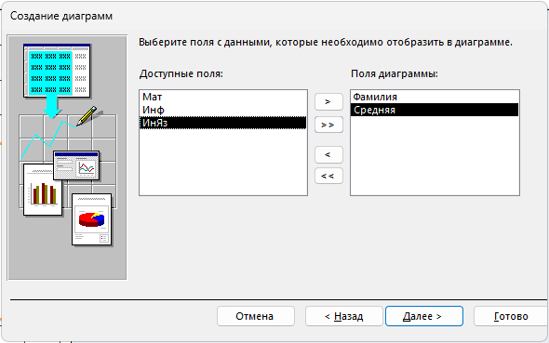

Выбор типа диаграммы:

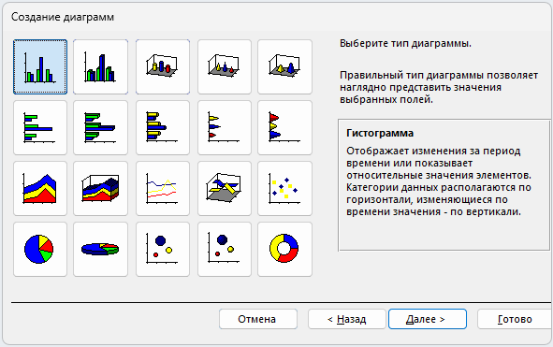

Выбор типа отображения данных на диаграмме:

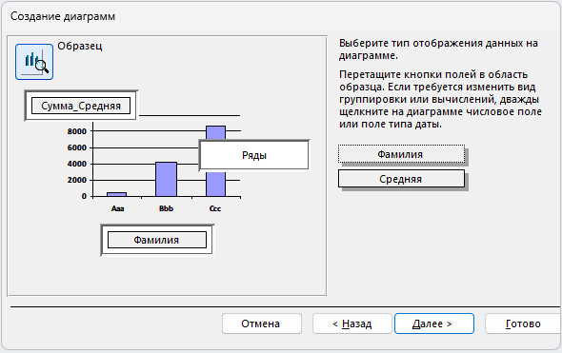

Задание названия диаграммы.

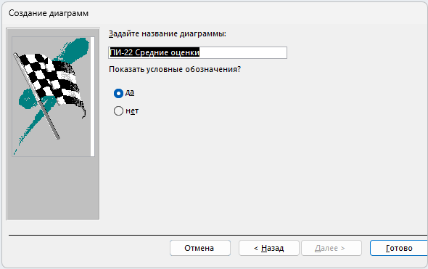

Результат:

